附件5：
前往河南大学交通路线
（以下建议交通路线，以当天出行情况为准）
一、开封火车站/开封北站/宋城路高铁站
公共交通：
1、开封市火车站：乘坐17路（6:00-20:10）公交车，天马广场站下车，步行580米，到达河南大学东门。
2、开封市火车站北站：乘坐8/21路（6:00-20:10）公交车，天马广场站下车，步行580米，到达河南大学东门。
3、开封宋城路高铁站：乘坐33/55路（6:00-20:10）公交车，天马广场站下车，步行580米，到达河南大学东门。
二、自驾车路线
1、从郑民高速开封南苑收费站下车至河南大学-东门，行车路线参考图例；
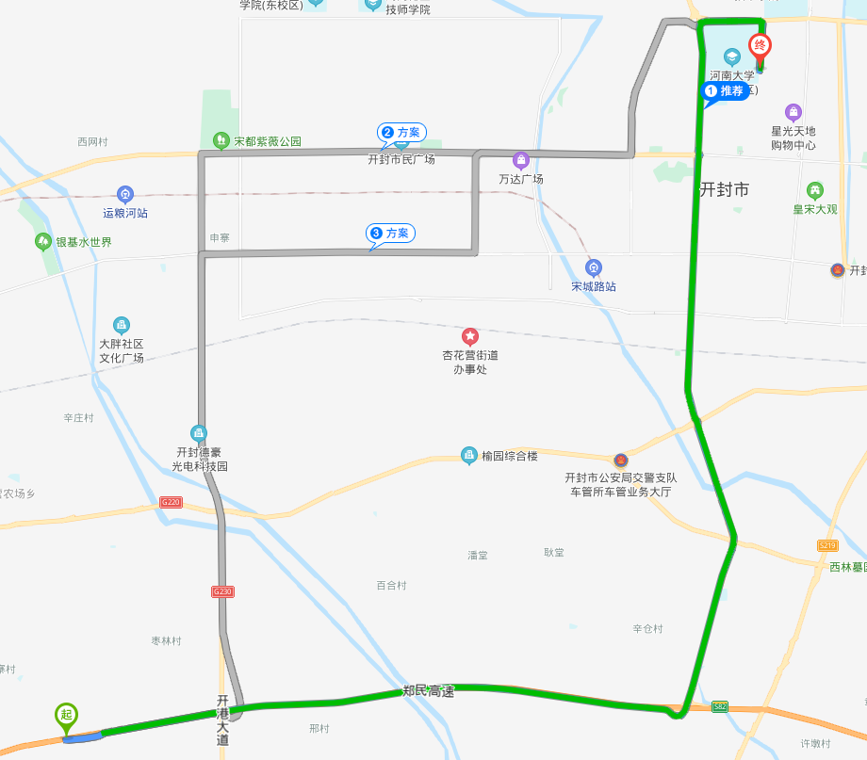
2、从连霍高速收费站下车至河南大学-东门，行车路线参考

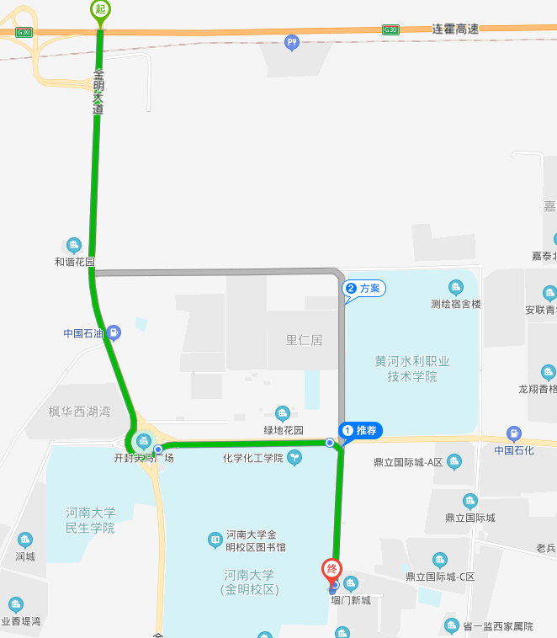
附件6：河南大学校园导引图
